这是限选课的机器学习，期末只占40分，开卷，强烈建议带一本书(模式分类或西瓜书都行，我个人考试时基本只用到西瓜书)

名词解释
knn
独立同分布
间隔(margin)
激活函数
简答
什么是outlier，为什么k均值对outlier敏感
一道朴素贝叶斯，为应该分到哪类
一道决策树，根据信息增益判断选哪个属性
什么是线性可分，svm怎么解决线性不可分问题，简述思路
综合
什么是训练误差，什么是泛化误差
画图说明误差，指出过拟合和欠拟合区域
梯度下降为什么选择负梯度优化目标函数
怎么选择学习率，过大过小的影响?
综合
验证集的作用，怎么使模型学习到全部数据
adaboost，权重α的推导

试卷共六个大题，基本都在老师考前画的重点内，不过还是有些出乎意料的…可能因为往年开卷的原因，感觉复习资料特别少，简单整理一下供大家参考。
自己整理的复习资料，欢迎下载：添加链接描述
一、 概念题
1、机器学习过程，每个环节主要操作
2、集成学习的概念，BOOSTING和BAGGING 思想
3、交叉验证法
4、特征提取和特征选择的区别
5、隐马尔科夫模型定义形式，以及解决的三个问题？
6、贝叶斯决策过程

二、 svm
1、svm概念,其目的,什么是最优化分类面
2、最优拉格朗日形式
3、核函数为什么要引入函数
4、验证核函数，基本如下，只是x,y换成了x1,x2，映射函数是（x^2 x 1/2）T

三、 神经网络、

描述bp算法
前向传播表达式a1
输出层输出形式
（嗯，又一个原封不动的）

四、 深度学习

卷积层作用
激活函数以及形式
输出
给出下图左1，左二，问你卷积后输出几个，大小为多少，（输出即右一图，这页ppt我根本就没瞅啊，现在就是后悔！！！）

五、 决策树
1.决策树算法思想是什么，两个分类
2.给出一个表格
写出预处理数据集
决策树缺失项 以及依据
决策树分类规则
给数据判断结果
给出的表格决策树基本如下：

六、 DBSCAN算法应用计算（给距离矩阵求聚类结果）

一、综合概念
1.机器学习概念？机器学习过程？
2.泛化能力，过拟合，欠拟合及解决方法
3.贝叶斯决策一般过程
4.二分类：混淆矩阵、查准率、查全率、ROC曲线横纵坐标、AUC
5.Kmeans思想，K的初始化
6.有监督学习/无监督学习的学习机制、代表算法
二、决策树
1.计算题（基于信息增益决策）
2.处理过拟合：剪枝
三、神经网络
1.ML算法基本思想
2.第l层第i单元的激活值；
3.神经网络输出过程
四、SVM
1.支持向量？margin
2.SVM基本型
3.核函数的条件、作用
4.软间隔、硬间隔区别（给定软间隔，写出对应硬间隔）

一、名词解释（每个5分，共20分）

监督学习
KNN
线性可分
多层感知器
二、简答题（每个10分，共60分）

两个一模一样的碗，一号碗有30颗水果糖和10颗巧克力糖，二号碗有水果糖和巧克力糖各20颗。现在随机选择一个碗，从中摸出一颗糖，发现是水果糖。请问这颗水果糖来自一号碗的概率有多大？
简述一下k均值聚类的基本思想，并说明如何初始化k
简述一下SVM的基本思想，针对线性不可分问题，SVM有哪些方法
简述一下什么是bagging算法，并比较bagging与AdaBoost的异同
简述一下线性回归，并比较岭回归和lasso回归的区别
从Graph embedding、word embedding、Graph CNN 中选择一个你熟悉的并进行介绍
三、综合分析题（20分）

（个人说明：卷中是10个样本，这里只是一个例子）

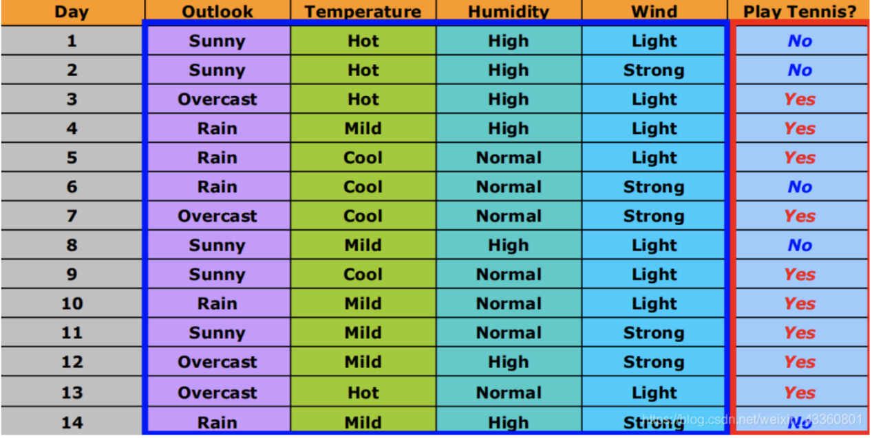
（1）从信息增益的角度考虑，Outlook和Humidity哪个作为划分属性，给出具体计算过程
（个人说明：这里给出了可能用到的对数值）
- 决策树存在过拟合问题，采用什么方法可以减少过拟合风险

一、名词解释（5*4）

1、机器学习

2、主动学习

3、ID3

4、神经网络

二、简答题（10*3）

1、简述Parzen窗方法的原理和过程。证明为什么可以用高斯概率密度函数作为窗函数。

2、简要说明梯度下降法和牛顿法的基本思想和区别。解释为什么梯度下降法能够保证一定是下降的？

3、什么是过拟合？为什么会出现过拟合？如何解决过拟合问题？

三、综合题（20+30）

1、证明AdaBoost算法的合理性。

- 在SVM支持向量机中，简述为什么要使margin最大化？求下列函数的对偶函数（PPT上原公式）。对于非线性问题该如何解决又什么方法吗？

名词解释（5' * 4）

机器学习
主动学习
ID3
神经网络
简答题（10' * 3）

parzen窗简述。为什么可以选用高斯密度函数作为窗函数？
梯度下降算法与牛顿法的基本思想和区别。证明为什么梯度下降算法可以保证目标函数下降
什么是过拟合？模型为什么会出现过拟合？如何避免过拟合？
综合分析题

从期望损失角度解释adaboost，如分布和分类器权重更新的依据。（20'）
SVM。（1）从VC维和结构风险角度分析为什么margin要最大化。（2）推导优化函数的对偶形式。（3）简述SVM线性不可分的情况下如何求解(30')

- 线性回归和逻辑回归(梯度下降算法)
- 朴素贝叶斯
- SVM(原始问题和对偶问题)
- K-means算法流程
- PCA算法流程
